Prádlo a svrchní pletené ošacení - sortiment

Co se řadí mezi dámské prádlo?
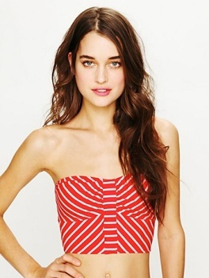
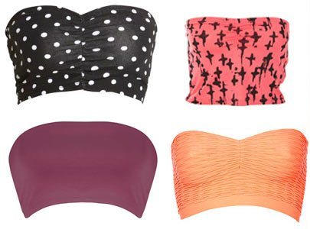
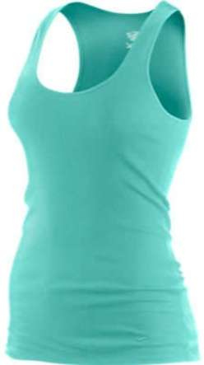
Spodní prádlo:
- podprsenky
- formující prádlo
- mateřské podprsenky
- kalhotky
- tanga
- brazilky - řasení kolem nohaviček na zadním díle
- sportovní prádlo
- košilky - špagetová ramínka, široká ramínka
- tílka a topy
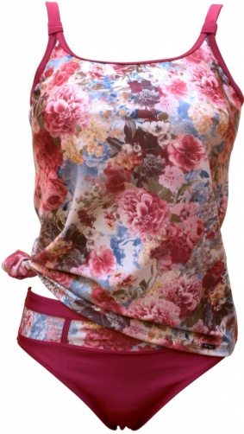
- body
- bezešvé prádlo

Dámské plavky:
- jednodílné
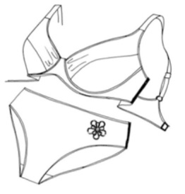
- dvoudílné - bikiny, tankiny, bandeau

Noční prádlo:
- pyžama
- noční košile
- župany

Co se řadí mezi pánské prádlo?
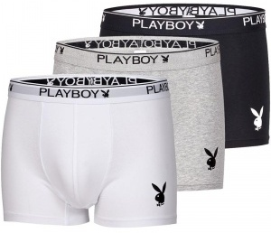
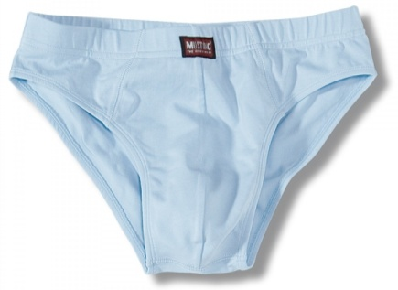
Spodní prádlo:
- slipy
- trenkoslipy - boxerky
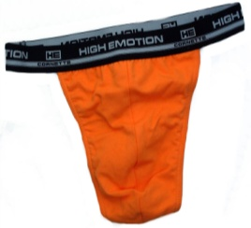
- trenýrky
- tanga
- tílka
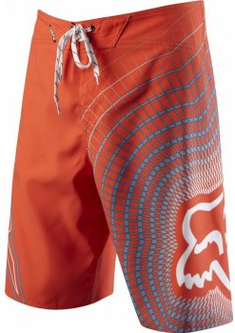
- trika
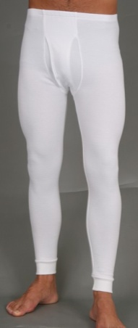
- spodky
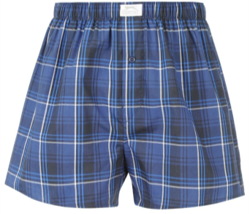
Pánské plavky - slipové, typu boxerky, kraťasy
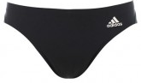
Noční prádlo:
- pyžama
- župany

Materiály na spodní prádlo - ……………………………………………………………………………...
Materiály na plavky - ………………………………………………………………………………………

Materiály na noční prádlo dámské - ……………………………………………………………………...
Materiály na noční prádlo pánské - ……………………………………………………………………....
Co se řadí mezi pletené svrchní ošacení?
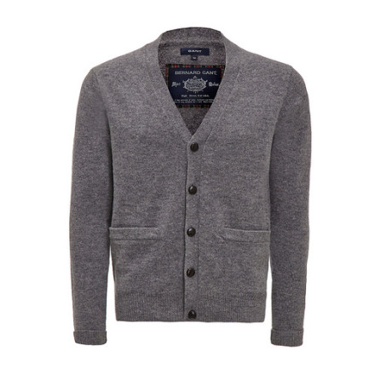
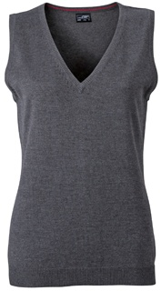
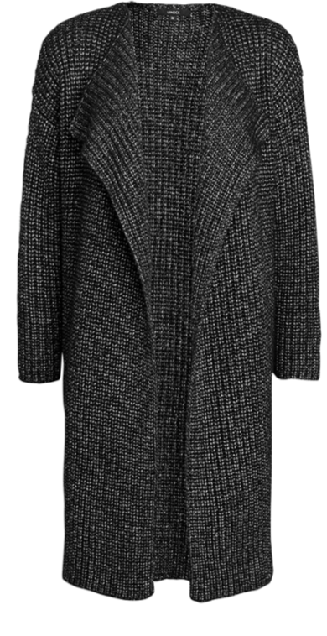
- trička
- svetry
- svetry s rolákem
- kardigany
- vesty
- bolerka
- ponča
- mikiny
- kalhoty
- sukně
- šaty
- kabáty

Materiály na svrchní pletené ošacení
……………………………………………………….....................................................................................

Druhy výstřihů - ……………………………………………………………………………………………………...
Druhy límců - ……………………………………………………………………………………………………........
